Конспект коррекционного занятия по развитию психомоторики и сенсорных процессов на основе материала "Времена года.

Тема: Развитие зрительного восприятия и зрительной памяти.

Ход занятия.

1. Орг. момент.
Психологический настрой.
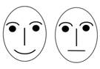
радость спокойствие
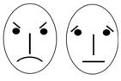
гнев грусть
- Посмотрите на рисунки.
- Назовите чувства, которые выражают эти лица.
- Вспомните случаи из жизни, когда вы испытывали те или иные эмоции.
- Покажите ваше настроение.
- Давайте улыбнемся друг другу. Улыбнитесь свое маме.
- Мне нравится ваш настрой на работу.

2. Актуализация знаний.
- Послушайте загадку:
Четыре ковра рукодельницы ткут,
Один за другим их на землю кладут.
Белый, зеленый, пестрый и желтый.
Ответ здесь мудреный, ответ нашел ты? (Времена года)
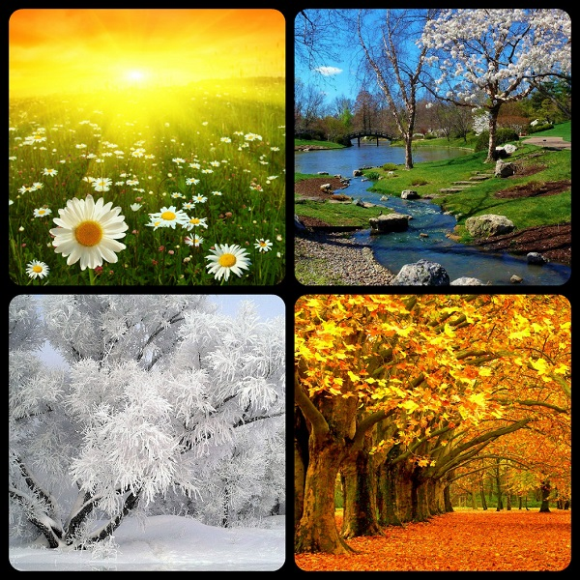
- Вспомните и перечислите основные приметы каждого из времен года.
- На занятии мы сегодня побываем в гостях у времен года.

3. Коррекционные упражнения.
Упражнение по коррекции зрительного восприятия.
(вывешивается картинка мальчика в зимнее время)
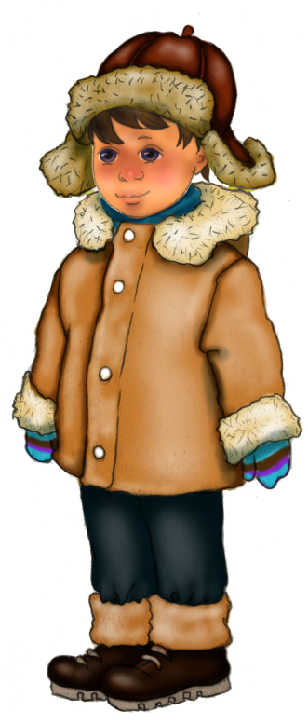

- Какое это время года? Почему?
- Перечислите зимние месяцы.
- Какой месяц зиму начинает, а год заканчивает? (декабрь)
- Какой второй зимний месяц? (январь)
- Какой последний месяц зимы? (февраль)
(открывается доска, на ней панно с картинками)
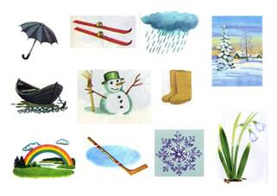
- Посмотрите.
- Назовите, что увидели.
- Запомните только те предметы, которые мы встречаем или используем зимой.
- Этой зимой стояли сильные морозы. Нам было очень холодно. Покажите как нам было холодно зимой. (Имитация движений)
Упражнение в прослеживающем движении глаз.
(вывешивается картинка мальчика в весеннее время)
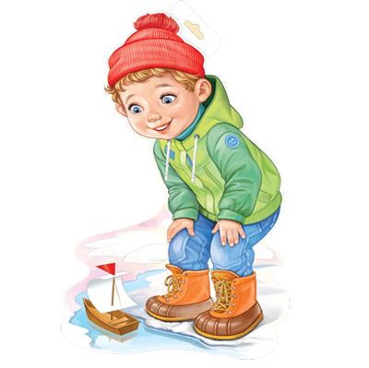
- Какое это время года? Почему?
- Перечислите весенние месяцы.
- Весной мы встречаем птиц.

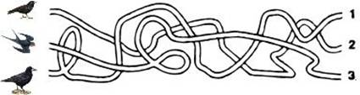

- Кого вы видите? (птицы)
- Кто узнал и назовет этих птиц?
- Работают глаза. Проследите глазами путь каждой птицы.
- Кто летит первым? (грач)
- А вторым? (скворец)
- А третьим? (ласточка)
- Возьмите карандаши.
- Проверьте себя.
- Наступила весна, скоро прилетят первые птицы, мы будем встречать птиц,
развешивать скворечники.
Упражнение по коррекции зрительного восприятия и внимания.
(вывешивается картинка мальчика в летнее время)
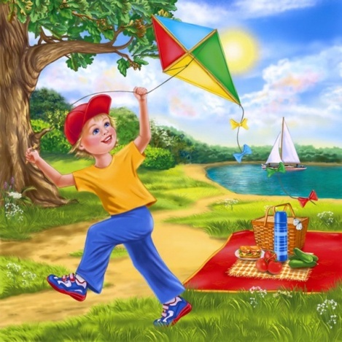
- Какое это время года? Почему?
- Перечислите летние месяцы.
(на доске сюжетная картина с «нелепицами»)
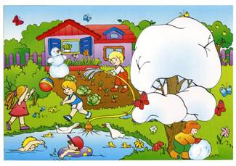
- Посмотрите на картину.
- Какое время года изображено на картине?
- Расскажите, что вы видите?
- Вам нравится данная картина?
- А что вам не нравится на этой картине?
(вывешивается правильный вариант картины)
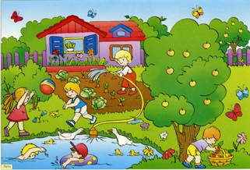
- Летом тепло, хорошо, весело. (встали) Мы ходим на речку, плаваем (изображаем), ловим рыбу (изображаем), собираем ягоды (изображаем), играем в мяч (изображаем).
Упражнение по коррекции зрительной памяти.
(вывешивается картинка мальчика в осеннее время)
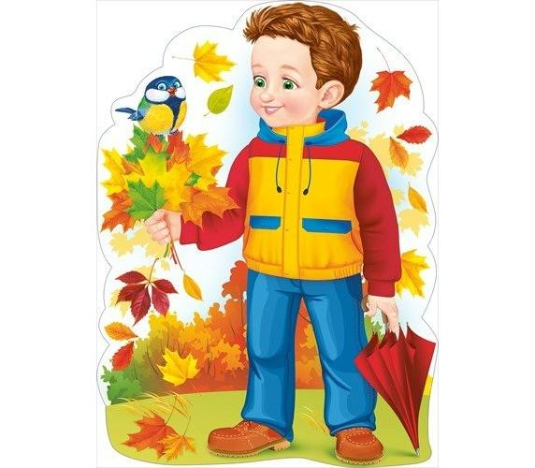
- Какое это время года? Почему?
- Перечислите осенние месяцы.
https://grandgames.net/raskraski/urozhaj
Раскрась картинку

- Мы побывали во всех временах года.
- Какое время года вы любите и почему? (Я люблю весну, потому что природа оживает и т. д.)
- Любое время года прекрасно по - своему.
- Перечислите последовательность времен года.

4

